编 号：0225-2019-2020
审核员现场审核记录
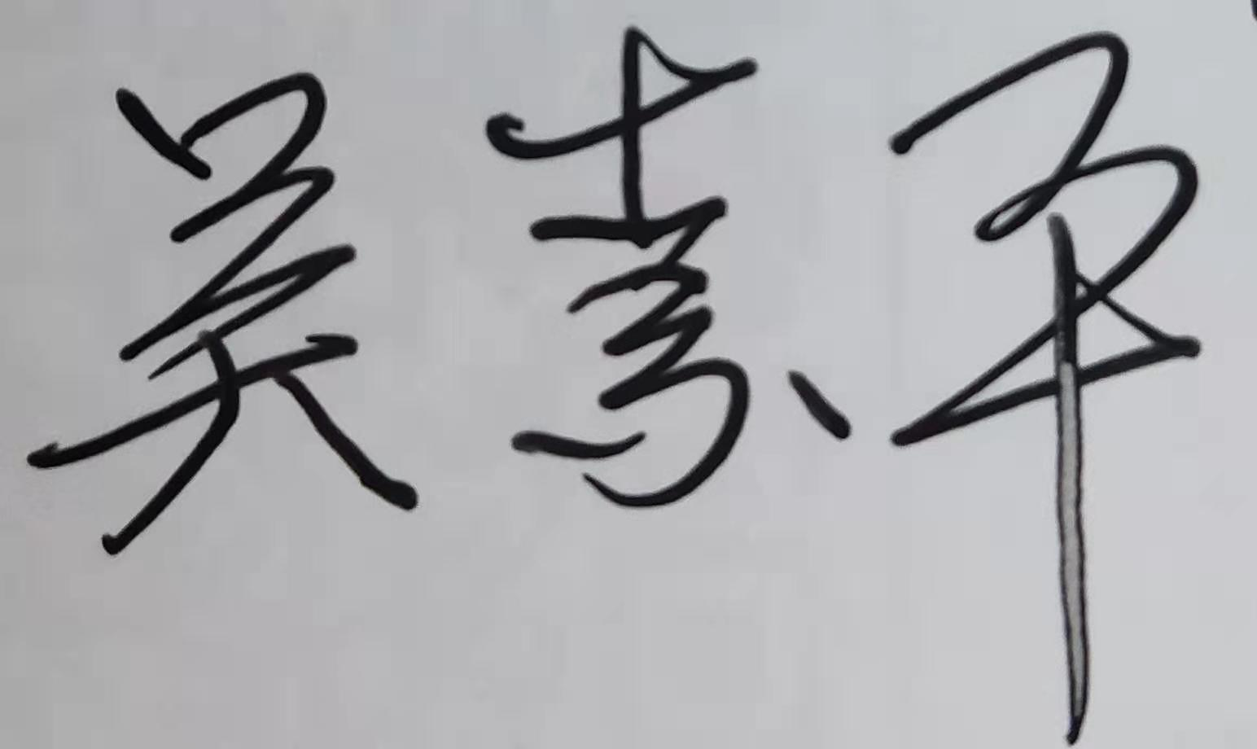
企业名称： 南通海鑫建材有限公司、 南通海鑫建材科技有限公司
审核员： 吴素平 审核日期： 2020年12月31日
序号 | 审核内容  及抽样要求 | 对应的  标准条款 | 审核记录  及说明 | 审核部门 | 是否列入  不符合项
1 | 抽查企业(4-5)台件测量设备是否处于有效的校准状态？  是否有计量确认状态标识  使用环境条件是否满足要求？是否需要修正？  测量设备的有关信息是否和检定证书台账信息一致。测量设备使用环境条件是否满足要求？ | 6.2.2软件6.2.4标识  6.3.1测量设备  6.3.2环境  7.3.2  溯源性 | 抽查：编号118，型号TYE-2000B压力试验机，检定日期：2020年4月10日，有效期至2021年4月9日；查编号HG-09抗渗试验仪, 检定日期：2020年4月10日，有效期至2021年4月9日；查编号050717129，OCS-5的电子吊秤，检定日期：2020年4月10日，有效期至2021年4月9日；查编号2006089125，型号Y-100,0-1.6MPa压力表，检定日期：2020年9月4日，有效期至2021年3月3日，以上所查测量设备经如东县综合检验检测中心检定／校准，符合标准要求。  测量设备有计量确认标识，标识填写规范，分类正确。符合标准要求测量设备的有关信息和检定／校准证书信息一致。详见《测量设备溯源抽查表》。 | 设备科  化验室  生产部  （生产车间） | 否
2 | 抽查(2-3) 台件关键测量过程测量要求识别是否正确？配备的测量设备是否经过检定/校准和验证，证方法是否正确？部门对验证不合格测量设备如何处理？ | 7.1.  计量确认 | 查重要测量过程“样品试验称重测量过程”测量要求识别正确，测量要求识别正确，测量设备经过有资质的检定、校准机构进行了检定、校准。计量确认过程验证方法正确，计量确认验证中未发现验证不合格测量设备。 | 设备科  化验室  生产部  （生产车间） | 否
3 | 企业是否有新增关键测量过程?抽查(1-2)个新增关键测量过程或原有关键测量过程是否编制控制规范进行控制、有效性确认？是否对关键过程进行了测量不确定度评定？  企业是否对计量确认过程和测量过程按照计划频次进行持续监视？ | 7.2  测量过程  7.3测量  不确定度  8.2.4测量管理体系的监视 | 企业未有新增关键测量过程。  检查了已识别的20个测量过程：原料称重、配料称重、样品试验称重、包装称重、水泥养护的温度控制、拉力试验、压力试验、抗折试验、抗渗试验、工艺过程中压力控制等测量过程，其中关键测量过程7个，编制了《测量过程及控制一览表》，抽查重要测量过程：样品试验称重测量过程进行了不确定度评定和测量过程有效性确认，并对测量过程按照控制规范的频次进行持续监视。详见不确定度评定报告、测量过程有效性确认记录、测量过程监视记录表，见附件。 | 设备科  化验室  生产部  （生产车间） | 否
4 | 企业内审和管理评审情况？ | 8.2.3测量管理体系审核  5.4管理评审 | 企业于2020年11月10日，组织了公司测量管理体系内部审核，对公司所有部门、生产车间进行了全要素的审核，共发现了二个一般不符合项，并在规定的时间里完成了整改。  企业于2020年12月5日开展了测量管理体系进行管理评审，会议由公司总经理冯克山主持，副总经理兼管代马建萍汇报了体系运行情况，各部门汇报了相关的测量体系的工作情况，会议肯定了公司测量管理体系的充分性、有效性和适宜性，形成了管理评审报告，满足要求。 | 管理层  办公室 | 否
5 | 企业对上年度不符合项纠正措施完成情况？ | 8.3不合格控制 | 去年对企业的审核中，发现的二个次要不符合项：  1.企业用于称重的19台调速皮带秤通过内校实施溯源，但没有相应的内校规范。不符合认证审核准则条款号GB/T19022-2003标准6.2.1 条款。  企业采取了纠正措施：提供了企业2020年01月10日编制的HXJC-JZ-GF-01《调速皮带秤自校规范》，自校规范内容包括校准目的、技术要求、适用范围、自校方法、校准结果 处理和校准周期等，信息量满足要求，并提供了2020年《调速皮带秤自校记录》，抽查了2020年 11月份的自校记录，符合自校规范要求。  2.查生产车间编号110119，Y-60,0-1.6MPa压力表，检定日期2019年4月11日，有效期2019年10月10日，已超过有效期。不符合认证审核准则条款号GB/T19022-2003标准6.3.1 条款。  企业采取了纠正措施：企业提供了编号110119，Y-60,0-1.6MPa压力表的检定证书：Y20061917,检定日期2020年9月4日，在有效期内使用，满足要求。 | 设备科  办公室  化验室  生产部  （生产车间） | 否
6 | 强制检定 | 计量法制要求 | 查看企业工艺文件、记录表单、统计报表、测量设备管理台账等，基本能采用法定计量单位。按照新实施强制管理的计量器具目录，企业强检器具7台，已列入测量管理体系范围管理。企业的产品出厂为定量包装产品，水泥包装秤、汽车衡、安全防护的压力表等，都进行了检定，在有效期内使用，符合国家规定要求。 | 设备科  化验室  生产部  （生产车间） | 否
7 | 公司对标志的使用，符合相关标准和规定。公司测量管理体系认证证书是否用于企业形象广告宣传：对企业产品招投标有哪些帮助？ | 认证证书标识的使用 | 公司对标志的使用，符合相关标准和规定。公司测量管理体系认证证书主要用于企业形象广告宣传，企业内部管理工作的提升及产品招投标。 | 办公室 | 否
8 | 组织机构及资质的变更情况 |  | 企业的资质和组织机构无任何变更。 | 管理层  设备科 | 否
9 | 企业能源主要品种？年消耗标煤？是否是重点用能单位？ | GB17167-2006 | 企业的能耗有电、水；2020年1月- 11月合计约耗能218.4吨标煤，不是重点耗能企业。 | 设备科 | 否
10 | 管理体系在实现获证客户目标和各管理体系的预期结果方面的有效性。 | 5.3质量目标 | 查HXJC/MM-2019《测量管理手册》规定了公司的测量管理体系管理方针及七项质量目标一致，有具体指标可测量，企业规模较小，未分解至各部门，今年1月份至12月份由设备科统计、考核，都均能达标。 | 设备科 | 否
11 | 安全环保管理 |  | 环保管理：有组织废气、无组织废气、噪声，检查了第三方检测报告，MST-JCBG-01，检测机构江苏迈斯特环境检测有限公司，废水、废气每年检测一次，检测日期2020年5月12日，检测结果均在标准限值内，合格；  企业提供了特种设备台帐，有叉车、电梯、弹簧式安全阀、固定式起重机，共17台件，都有定期检验报告，抽查了其中一台叉车，辆牌号厂苏FI14939,检验日期2020年1月15日，检验结论合格，检验周期一年，抽查安全阀校验报告（弹簧式储气罐），型号A27W-16T DN25，检验日期2020年8月5日,下次检验日期：2021年8月4日， 检验结论合格，检验机构江苏省特种设备安全监督检验研究院。 | 设备科 | 否
12 | 企业每年一次的对提供服务的外部供方如何识别、选择、评价和监视？ | 6.4外部供方 | 企业设备科，每年组织对测量设备检定/校准供方进行评价，确定合格供方并建立了合格供方档案。今年企业测量设备校准单位：如东县综合检验检测中心，查看了企业提供了《外部供方评价表》及这家校准机构的资质及授权开展的校准项目的附件，在有效期内，满足要求。 | 设备科 | 否

